**ПРЕДСТАВИТЕЛЬНОЕ СОБРАНИЕ**

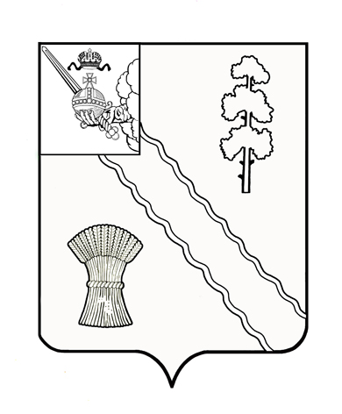

**ТАРНОГСКОГО МУНИЦИПАЛЬНОГО ОКРУГА**

**ВОЛОГОДСКОЙ ОБЛАСТИ**

**РЕШЕНИЕ**



|  |  |  |  |  |  |
| --- | --- | --- | --- | --- | --- |
| От | 27.03.2025 г. | | № | | 350 |
| с. Тарногский Городок  Вологодская область | |

О назначении председателя

Контрольно-ревизионной комиссии

Тарногского муниципального округа

Руководствуясь Порядком внесения предложений и рассмотрения кандидатур на должность председателя Контрольно – ревизионной комиссии Тарногского муниципального округа, утвержденным решением Представительного Собрания округа от 13.12.2022 г. № 77, и рассмотрев представленные документы, Представительное СобраниеТарногского муниципального округа Вологодской области

**РЕШИЛО:**

1. Назначить на должность председателя Контрольно-ревизионной комиссии Тарногского муниципального округа Вологодской области Карпенко Светлану Константиновну на срок полномочий действующего Представительного Собрания Тарногского муниципального округа Вологодской области.
2. Настоящее решение вступает в силу с 28 марта 2025 года, подлежит официальному опубликованию в газете «Кокшеньга» и размещению на официальном сайте Тарногского муниципального округа в информационно – телекоммуникационной сети «Интернет».

Председатель

Представительного Собрания

Тарногского муниципального округа

Вологодской области А.А. Ежев

Глава

Тарногского муниципального округа

Вологодской области А.В. Кочкин

|  |
| --- |
|  |